Картотека
(Гимнастика для глаз)

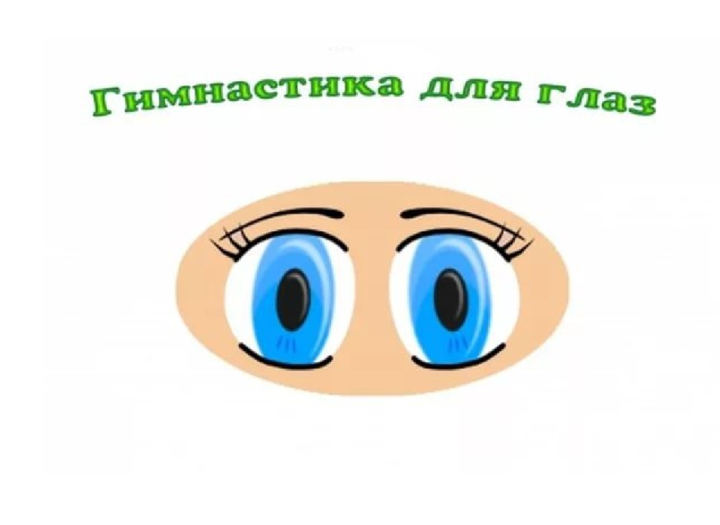

Гимнастика для глаз – это один из приемов оздоровления детей, она относится к здоровьесберегающим технологиям, наряду с дыхательной гимнастикой, самомассажем, динамическими паузами.
Цель гимнастики для глаз: профилактика нарушений зрения дошкольников.
Задачи:
• Предупреждение утомления,
• Укрепление глазных мышц,
• Снятие напряжения.
Гимнастика для глаз благотворно влияет на работоспособность зрительного анализатора.
Зрительную гимнастику необходимо проводить регулярно 2-3 раза в день по 3-5 минут. Для гимнастики можно использовать мелкие предметы, различные тренажеры. Гимнастику можно проводит по словесным указаниям, с использованием стихов, потешек.

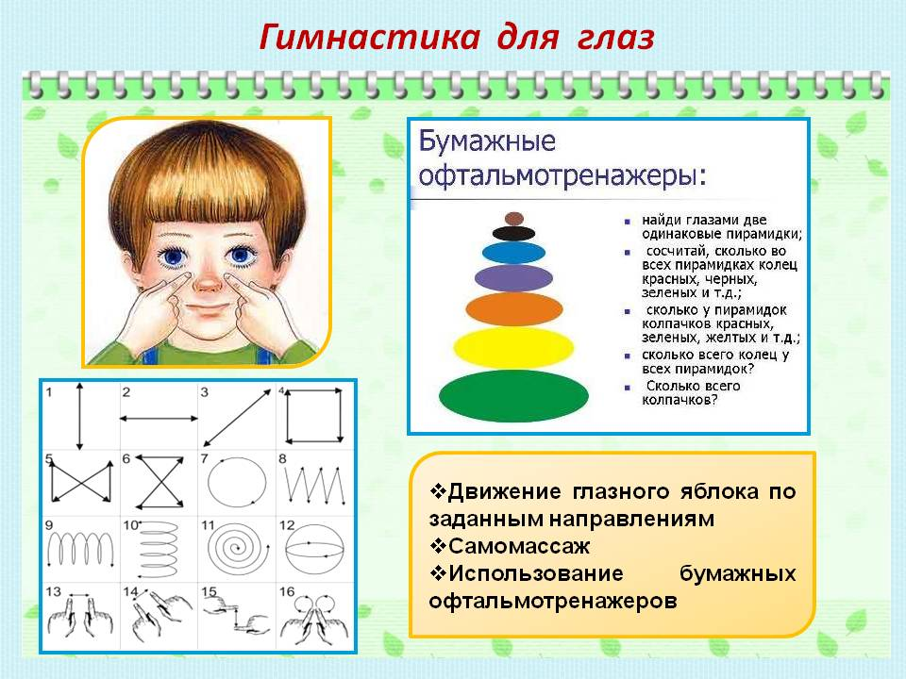

План гимнастики для глаз в старшей группе №5
(по тематическим неделям)

Месяц | Тема недели | Название упражнения
сентябрь | Детский сад | «Веселая неделька»
 | Впечатления о лете | «Заяц»
 | Прогулка в лес | «Теремок»
 | Дары осени | «Поиграем вместе с Варей…»
октябрь | Осень | «Листочки»
 | Откуда хлеб пришел | «Овощи»
 | Страна в которой я живу | «Дождик»
 | Что рассказывает о России флаг и герб | «Автобус»
ноябрь | Старикам везде у нас почет | «Разминка для глаз»
 | Моя малая Родина | «Часы»
 | Мир игры | «Тишина»
 | День матери | «Дождик»
 | Моя семья | «Веселая неделька»
декабрь | Мой мир | «Вправо, влево, вверх и вниз…»
 | Начало зимы | «Чудеса»
 | К нам приходит Новый год | «Отдыхалочка»
 | Елочка красавица | «Елка»
январь | Я и мои друзья | «Разминка для глаз»
 | Правила дорожные дети знать должны | «Ветер»
 | Быть здоровыми хотим | «Чудеса»
 | Наше творчество | «Снежинки»
февраль | Профессии родителей | «Внимательно гляжу»
 | Зима | «Глазки»
 | Защитники отечества | «Кошка»
 | Безопасность в доме | «Веселая неделька»
март | Самая красивая мамочка моя | «А Варвара смотрит…»
 | Пернатые друзья | «Весна»
 | Книжкина неделя | «Дождик»
 | Весна | «Буратино»
апрель | Юмор в нашей жизни | «Ах, как солнце высоко»
 | Тайны третьей планеты | «Сомолетик»
 | Весна идет – весне дорогу | «Лучик солнца»
 | Дружат дети всей земли | «Стрекоза»
май | День победы | «Разминка»
 | Идем в музей | «Прогулка в лесу»
 | Наш Пушкин | «Цветы»
 | Права детей в России | «Жук»
 | Скоро лето | «Веселая неделька»

"Весёлая неделька”
опустить глаза книзу, голова неподвижна; (снимает глазное напряжение).
Вторник

Во вторник часики глаза,
Водят взгляд туда – сюда,
Ходят влево, ходят вправо,
Не устанут никогда.

Повернуть глаза в правую сторону, а затем в левую сторону, голова неподвижна; (снимает глазное напряжение).
Среда

В среду в жмурки мы играем,
Крепко глазки закрываем.
Раз, два, три, четыре, пять,
Будем глазки открывать.
Жмуримся и открываем,
Так игру мы продолжаем.

Плотно закрыть глаза, досчитать да пяти и широко открыть глазки;
(упражнение для снятия глазного напряжения).
Четверг
По четвергам мы смотрим вдаль,
На это времени не жаль,
Что вблизи и что вдали
Глазки рассмотреть должны.
Смотреть прямо перед собой, поставить палец на расстояние 25-30 см. от глаз, перевести взор на кончик пальца и смотреть на него, опустить руку. (Укрепляет мышцы глаз и совершенствует их координации).
Пятница
В пятницу мы не зевали
Глаза по кругу побежали.
Остановка, и опять,
В другую сторону бежать.
Поднять глаза вверх, вправо, вниз, влево и вверх; и обратно: влево, вниз, вправо и снова вверх; (совершенствует сложные движения глаз).
Суббота
Хоть в субботу выходной,
Мы не ленимся с тобой.
Ищем взглядом уголки,
Чтобы бегали зрачки.
Посмотреть взглядом в верхний правый угол, затем нижний левый; перевести взгляд в верхний левый угол и нижний правый (совершенствует сложные движения глаз).
Воскресенье
В воскресенье будем спать,
А потом пойдём гулять,
Чтобы глазки закалялись
Нужно воздухом дышать.
Закрыть веки, массировать их с помощью круговых движений пальцев: верхнее веко от носа к наружному краю глаз, нижнее веко от наружного края к носу, затем наоборот (расслабляет мышцы и улучшает кровообращение).

Гимнастика для глаз в сентябре

1. «Заяц»
Вверх морковку подними, на нее ты посмотри.  Только глазками смотри: вверх-вниз, вправо-влево.  Ай – да, заинька, умелый! Глазками моргает.  Зайчики морковки взяли, с ними весело плясали. | Смотрят вверх.  Глазами смотрят вверх – вниз, вправо – влево.  Моргают глазками.  Глазки закрывают
2. «Теремок»
Терем – терем – теремок!  Он не низок, не высок,  Наверху петух сидит,  Кукареку он кричит | Движение глазами вправо – влево.  Движение глазами вверх – вниз  Моргают глазами.
3. «Поиграем вместе с Варей…»
Поиграем вместе с Варей:
Мы налево поглядим,
Мы направо поглядим;
Ну а что там впереди?
А теперь поспим немножко:
Опустим веки, закроем глаза ладошками.
А пока мы отдыхали,
Варвара рассыпала детали!
Ну-ка, вниз мы поглядим,
Все детали разглядим!
А теперь посмотрим вверх –
Выше всех, дальше всех!
А сейчас дружно встали,
Потянулись вместе с Варей,
Наклонились вместе с Варей.
Присели! Встали! Сели!
Веселы, бодры мы снова,
И к занятию готовы!

Гимнастика для глаз в октябре
1.Моргают глазками.
Закрывают глаза, гладят веки указательным пальцем.
2. «Листочки»

Ах, как листики летят,
Всеми красками горят
Лист кленовый, лист резной,
Разноцветный, расписной.
Шу-шу-шу, шу- шу- шу.
Как я листиком шуршу.
Но подул вдруг ветерок,
Закружился наш листок,
Полетел над головой
Красный, желтый, золотой.
Под ногами у ребят
Листья весело шуршат,
Будем мы сейчас гулять
И букеты собирать.
Круговые движения глазами
Посмотреть влево – вправо.
Посмотреть вверх – вниз.
Круговые движения глазами
Посмотреть влево – вправо.
Посмотреть вверх – вниз.
Посмотреть вниз.
Посмотреть вверх.
Посмотреть влево – вправо.
Закрывают глаза, гладят веки указательным пальцем.
3. «Овощи»

Ослик ходит, выбирает,
Что сначала съесть не знает.
Наверху созрела слива,
А внизу растет крапива,
Слева – свекла, справа – брюква.
Слева – тыква, справа – клюква.
Снизу – свежая трава,
Сверху – сочная ботва.
Выбрать ничего не смог
И без сил на землю слег.
Обвести глазами круг.

Посмотреть вверх.
Посмотреть вниз.
Посмотреть влево - вправо.
Влево - вправо.
Посмотреть вниз.
Посмотреть вверх.

4. «Дождик»
Дождик, дождик, пуще лей.
Капель, капель не жалей.
Только нас не замочи.
Зря в окошко не стучи.
Смотрят вверх.
Смотрят вниз.
Делают круговые движения глазами.

5. «Автобус»
Мы в автобусе сидим,
Во все стороны глядим.
Глядим назад, глядим вперед,
А автобус не везет.
Внизу речка – глубоко,
Вверху птички – высоко.
Щётки по стеклу шуршат,
Все капельки смести хотят.
Колёса закружились,
Вперёд мы покатились.

Гимнастика для глаз в ноябре

1. Зажмурить глаза, потом помигать 10 раз.
2. «Часы»

Тик-так, тик-так
Все часы идут вот так:
тик-так, тик-так,
Налево раз, направо раз,
Мы тоже можем так,
Тик-так, тик-так.

3. "Тишина"
Мы устали все чуть - чуть.
Предлагаю отдохнуть.
Отдыхайте наши уши
Тишину мы будем слушать.
И глаза мы закрываем,
И они пусть отдыхают.
В тишине представить море,
Свежий ветер на просторе.
За волной плывет волна,
А в округе тишина.
Наши глазки так устали,
Мы писали, рисовали,
Встанем дружно по порядку,
Сделаем для глаз зарядку.

4. «Дождик»
Капля первая упала – кап!
И вторая прибежала – кап!
Мы на небо посмотрели
Капельки «кап-кап» запели,
Намочили лица,
Мы их вытирали.
Туфли – посмотрите –
Мокрыми стали.
Плечами дружно поведем
И все капельки стряхнем
От дождя убежим,
Под кусточком посидим.

Сверху пальцем показывают траекторию движения капли, глазами вверх.
То же самое. Смотрят вверх. Вытирают» лицо руками.
Показывают руками вниз и смотрят глазами вниз.
Движения плечами.
Приседают, поморгать глазами.

5. «Веселая неделька»

Гимнастика для глаз в декабре

1. Вправо, влево, вверх и вниз.
Звери, птицы, эх, держись!
Осмотрела все кругом – за добычею беги!

2. «Чудеса»

Закрываем мы глаза, вот какие чудеса.
Наши глазки отдыхают,
Упражнения выполняют.
А теперь мы их откроем,
Через речку мост построим.
Нарисуем букву о, получается легко.
Вверх поднимем, глянем вниз,
Вправо, влево повернем,
Заниматься вновь начнем.
Закрывают оба глаза.
Продолжают стоять с закрытыми глазами.
Открывают глаза, взглядом рисуют мост.
Глазами рисуют букву о.
Глаза поднимают вверх, опускают вниз.
Глаза смотрят вправо- влево.
Глазами смотрят вверх, вниз.

3. "Отдыхалочка"

Мы играли, рисовали)
Наши глазки так устали
Мы дадим им отдохнуть,
Их закроем на чуть - чуть.
А теперь их открываем
И немного поморгаем.
Выполняются действия, о которых идет речь

4. «Елка»
Вот стоит большая елка, (Выполняют круговые движения глазами.)
Вот такой высоты.( Посмотреть снизу вверх.)
У нее большие ветки.
Вот такой ширины. ( Посмотреть слева направо.)
Есть на елке даже шишки, (Посмотреть вверх.)
А внизу – берлога мишки. ( Посмотреть вниз.)
Зиму спит там косолапый
И сосет в берлоге лапу. (Зажмурить глаза, потом поморгать 10 раз.)

Гимнастика для глаз в январе
1. Поднять взгляд вверх.
Опустить взгляд вниз.
Быстро поморгать.

2. «Ветер»
Ветер дует нам в лицо.
Закачалось деревцо.
Ветер тише, тише, тише…
Деревца все выше, выше.
Часто моргают веками.
Медленно приседают,

опуская глаза вниз.
Не поворачивая головы,
смотрят вправо – влево.
Встают и глаза поднимают вверх.

3. «Чудеса»
Закрываем мы глаза, вот какие чудеса(Закрывают оба глаза,)
Наши глазки отдыхают, упражнения выполняют. ( Продолжают стоять с закрытыми глазами.)
А теперь мы их откроем, через речку мост построим. ( Открывают глаза, взглядом рисуют мост.)
Нарисуем букву о, получается легко (Глазами рисуют букву о.)
Вверх поднимем, глянем вниз, ( Глаза поднимают вверх, опускают вниз.)
Вправо, влево повернем, (Глаза смотрят вправо-влево.)
Заниматься вновь начнем.

4. «Снежинки»
Мы снежинку увидали, -
со снежинкою играли.
(Дети берут снежинку в руку.Вытянуть снежинку вперед перед собой, сфокусировать на ней взгляд)
Снежинки вправо полетели, (Отвести снежинку вправо, проследить движение взглядом.)
Дети вправо посмотрели.
Вот снежинки полетели,
Глазки влево посмотрели ( Отвести снежинку влево, проследить движение взглядом.)
Ветер снег вверх поднимал
И на землю опускал… ( Поднимать снежинки вверх и опускать вниз. Дети, смотрят вверх и вниз.)
Все! На землю улеглись. ( присесть, опустив снежинку на пол.)
Глазки закрываем,
Глазки отдыхают. (Закрыть ладошками глаза.)

Гимнастика для глаз в феврале
1. И внимательно гляжу
Поднимаюсь ввысь, лечу.
Возвращаться не хочу
Делают вращательное движение перед грудью и прослеживают взглядом.
Встают на носочки и выполняют летательное движение

2. «Глазки»

Мы гимнастику для глаз
Выполняем каждый раз.
Вправо, влево, кругом, вниз,
Повторить ты не ленись.
Укрепляем мышцы глаза.
Видеть лучше будем сразу.

3. «Кошка»

Вот окошко распахнулось,
Кошка вышла на карниз.
Посмотрела кошка вверх.
Посмотрела кошка вниз.
Вот налево повернулась.
Проводила взглядом мух.
Потянулась, улыбнулась
И уселась на карниз.
Глаза вправо отвела,
Посмотрела на кота.
И закрыла их руками
Разводят руки в стороны.
Имитируют мягкую, грациозную походку кошки.
Смотрят вверх.
Смотрят вниз.
Смотрят влево.
Взглядом проводят «муху» от левого плеча к правому.
Дети приседают.
Смотрят прямо.
Закрывают глаза руками.

4. «Веселая неделька»

Гимнастика для глаз в марте

1. А Варвара смотрит вверх –
выше всех, дальше всех!
А теперь – смотрит вниз,
А теперь – глаза закрыла,
И открыла, и закрыла.
Веселы, бодры мы снова,
И к занятию готовы!
Глазки не напряжены и расслаблены.

Глазки наши напряглись

2. «Весна»
Всё проснулось ото сна, значит, к нам пришла весна.
Солнце греет всё теплей, на прогулку все скорей!
Справа - первые цветочки появились на лужочке.
Слева - быстрый ручеёк с бугорка к реке потёк.
Мы кораблик смастерили,
В ручеёк пустить решили.
Уплывай, кораблик мой, прямо к речке голубой!
Вот как весело играть и в весенний день гулять!
Дышит свежестью земля,
Подышу «весной» и я!
Потягивание
Выбрасывание пальцев рук из кулачка с одновременным разведением рук вверх, в стороны.
Правая рука отводится в сторону с фиксацией направления взором.
Левая рука отводится в сторону с фиксацией направления взором.
Соединить ладони перед грудью.
Удаление сложенных ладоней вперёд от себя.
Машем ладонями, прощаясь с корабликом.
Легкие подпрыгивания на месте.
3. "Дождик"

Капля первая упала - кап!
И вторая пробежала - кап!
Мы на небо посмотрели,
Капельки кап - кап запели,
Намочились лица.
Мы их вытирали.
Туфли - посмотрите -
Мокрыми стали.
Плечами дружно поведем
И все капельки стряхнем.
От дождя убежим.
Под кусточком посидим.
Сверху пальцем показывают траекторию ее движения.
Вытирают лицо руками.
Показывают вниз и смотрят.
Движения плечами.
Приседают.

4. «Буратино»
Буратино потянулся,
Вправо – влево повернулся,
Вниз – вверх посмотрел
И на место тихо сел.
Встают на носочки, поднимают руки и смотрят на кончики пальцев.
Не поворачивая головы, смотрят вверх – вниз, вправо – влево.

Гимнастика для глаз в апреле

1. Ах, как солнце высоко.
Мы глаза сейчас закроем.
В классе радугу построим.
Вверх по радуге пойдем.
Вправо, влево повернём,
А потом скатимся вниз.
Жмурься сильно, но держись.
Поморгать глазами.
Посмотреть влево – вправо.
Посмотреть вверх.
Закрыть глаза ладошками.
Посмотреть по дуге вверх.
Вправо и вверх – влево.
Поворачиваем вправо, влево.
Посмотреть вниз.
Зажмурить глаза, открыть и
поморгать ими.

2. «Самолетик»
Пролетает самолет,
С ним собрался я в полет,
Правое крыло отвел, Посмотрел.
Левое крыло отвел,
Поглядел.
Смотрят вверх и водят пальцем за воображаемым самолетом,
отводят руки попеременно и прослеживают взглядом.

3. «Лучик солнца»

Лучик, лучик озорной,
Поиграй-ка ты со мной.
Ну-ка лучик, повернись,
На глаза мне покажись.
Взгляд я влево отведу,
Лучик солнца я найду.
Теперь вправо посмотрю,
Снова лучик я найду.
Моргают глазками
Делают круговые движения глазами.
Отводят взгляд влево.
Отводят взгляд вправо.

4. «Стрекоза»

Вот какая стрекоза - как горошины глаза.
Влево – вправо, назад – вперед -
Ну, совсем как вертолет.
Мы летаем высоко.
Мы летаем низко.
Мы летаем далеко.
Мы летаем близко.
Пальцами делают очки.
Глазами смотрят вправо- влево.
Круговые движения глаз.
Смотрят вверх.
Смотрят вниз.
Смотрят вперед.
Смотрят вниз.

Гимнастика для глаз в мае

1. Мы ладонь к глазам приставим,
Ноги крепкие расставим.
Поворачиваясь вправо,
Оглядимся величаво,
Поглядеть из-под ладошек.
И направо, и еще
Через левое плечо.
Буквой “Л” расставим ноги,
Точно руки в боки.
Наклонились влево, вправо.
Получается на славу!
Руки в стороны.
Поворот вправо
Поворот влево.

Поворот вправо.
Поворот влево.

2. "Прогулка в лесу"

Мы отправились гулять.
Грибы - ягоды искать.
Как прекрасен этот лес,
Полон разных он чудес.
Светит солнце в вышине,
Вот грибок растет на пне,
Дрозд на дереве сидит,
Ежик под кустом шуршит.
Слева ель растет - старушка,
Справа сосенки - подружки.
Где вы, ягоды, ау! Все равно я вас найду!
Шагают на месте.
Смотрят вверх.

Смотрят вниз, вверх, вправо, влево.
3. “Цветы”

Наши алые цветы распускают лепестки.
Ветерок чуть дышит, лепестки колышет,
Наши алые цветы закрывают лепестки,
Тихо засыпают, головой качают.
Смотрим вверх,
моргать быстро,
закрывать глаза,
смотреть по сторонам.

4. «Жук»

К журавлю жук подлетел,
Зажужжал и запел «Ж-ж-ж»
Вот он вправо полетел,
Вот он влево полетел.
Жук на нос хочет сесть,
Жук, вот правая ладошка,
Посиди на ней немножко.
Жук, вот левая ладошка,
Посиди на ней немножко
Жук наверх полетел
И на потолок присел.
На носочки мы привстали,
Но жука мы не достали.
Хлопнем дружно — Хлоп-хлоп-хлоп,
Чтобы улететь он смог. «Ж-ж-ж».

Дети садятся на пол, вытягивают ноги вперёд.
Указательный палец правой руки — это жук.
Дети поворачивают его вправо, влево, вверх, вниз, следуя тексту.
Дети вытягивают поочерёдно вперёд правую и левую руки, смотрят на ладошку.
Встают на ноги, тянутся вверх на носочках и хлопают в ладоши, медленно опуская руки.

